МІНІСТЕРСТВО ОСВІТИ І НАУКИ

НАЦІОНАЛЬНИЙ УНІВЕРСИТЕТ «ЛЬВІВСЬКА ПОЛІТЕХНІКА»

Кафедра систем штучного інтелекту



Лабораторна робота №4

З курсу “Комп'ютерні мережі”

Виконав:  
студент групи КН-210

Бурак Марко

Львів – 2020

**Тема:** Проектування комп’ютерної мережі в Cisco Packet Tracer.

**Мета:** Ознайомитись з графічним інтерфейсом Cisco Packet Tracer, навчитись моделювати комп’ютерну мережу, а також здійснювати її моніторинг.

**Теоретичні відомості**

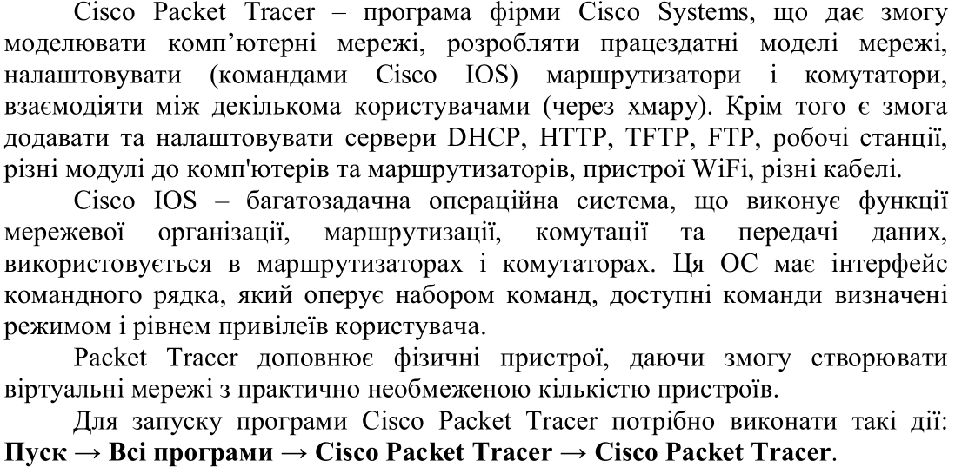

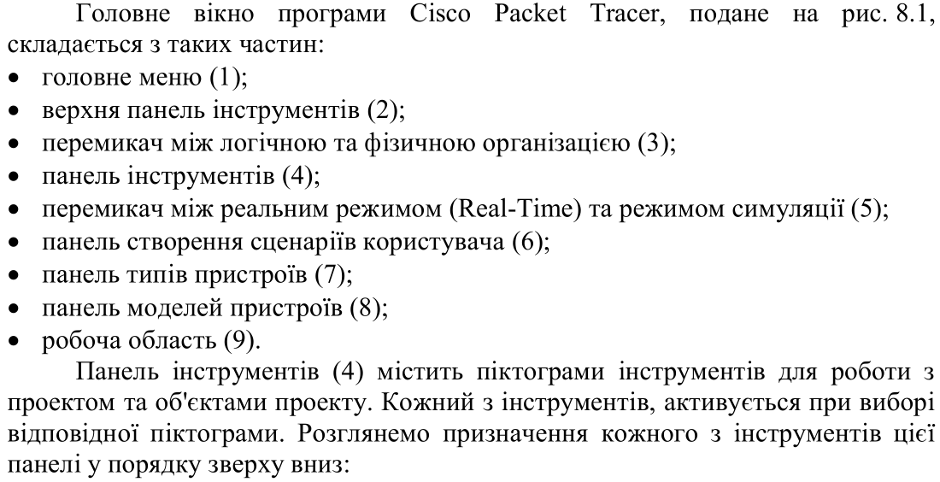

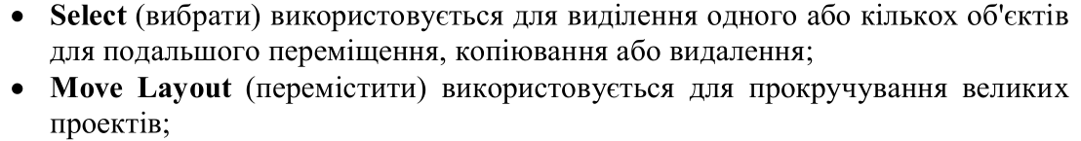

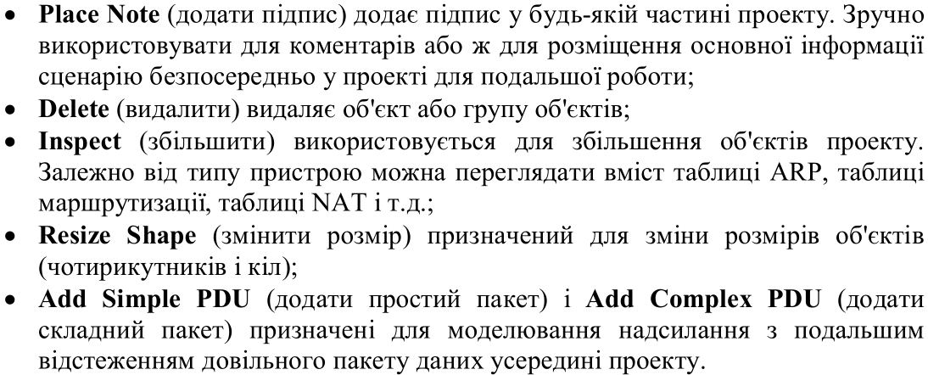

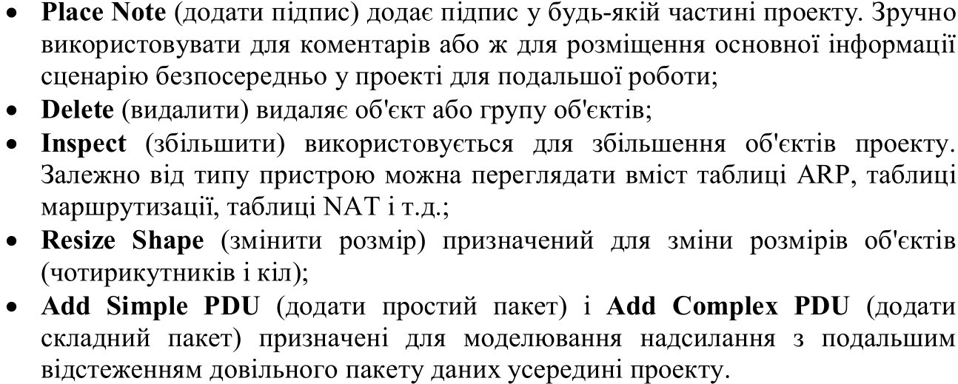

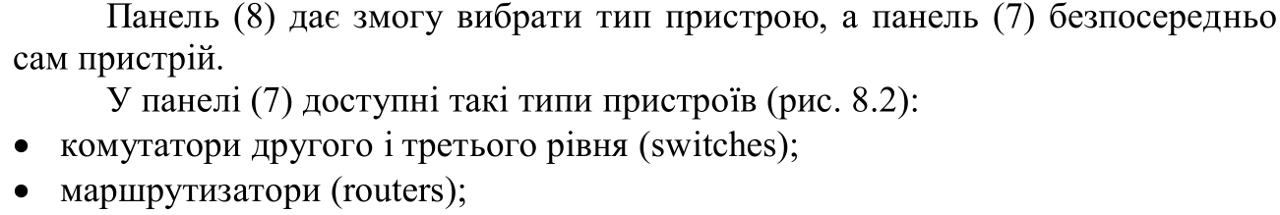

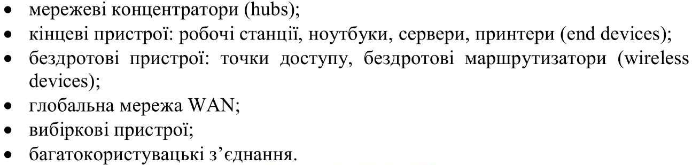



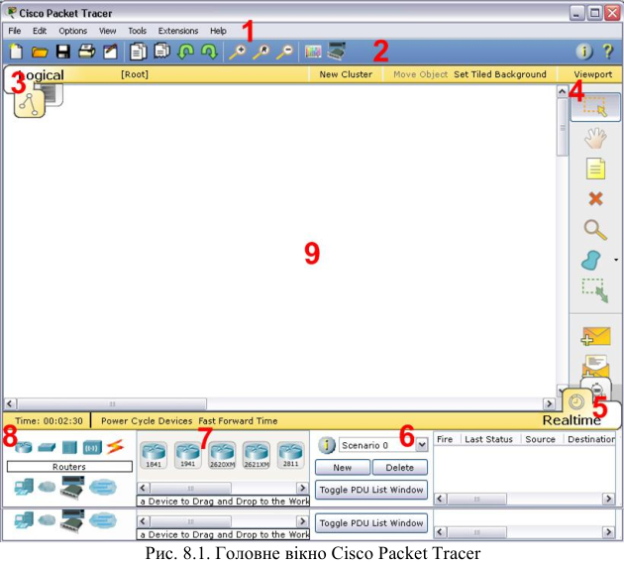

**Хід роботи**

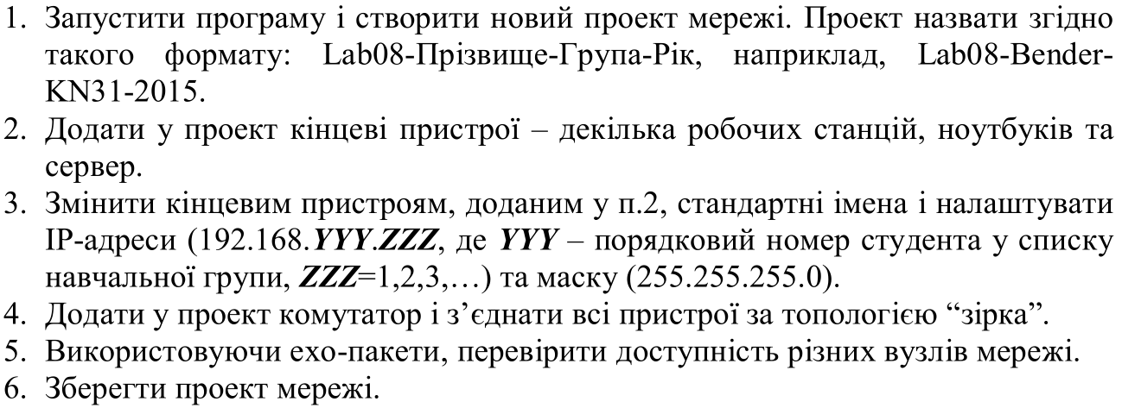

**1.Створив новий проект мережі. Назвав його Lab08-Буряк-КН210-2020**



**2. Додав до проекту 2 робочі станції, два ноутбуки, а також сервер.**

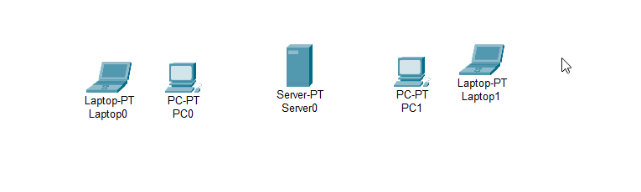

**3. Змінив стандартні імена кожного пристрою, а також налаштував**

**їхні ІР , відповідно до правил заданих у методичних вказівках.**

Змінив стандартне ім’я пристрою.

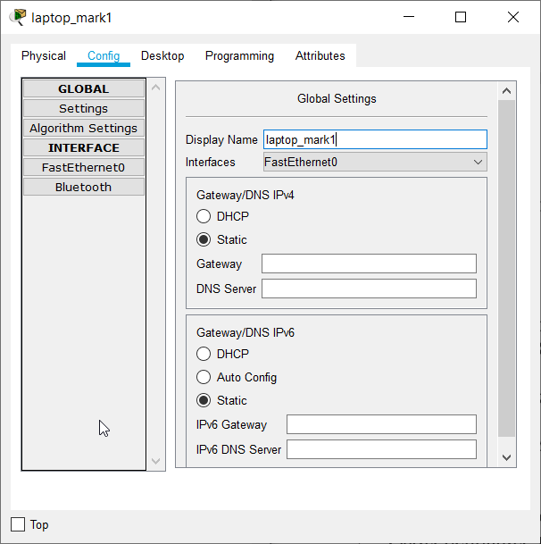

Змінив ІP-адресу цього ж ноутбука,

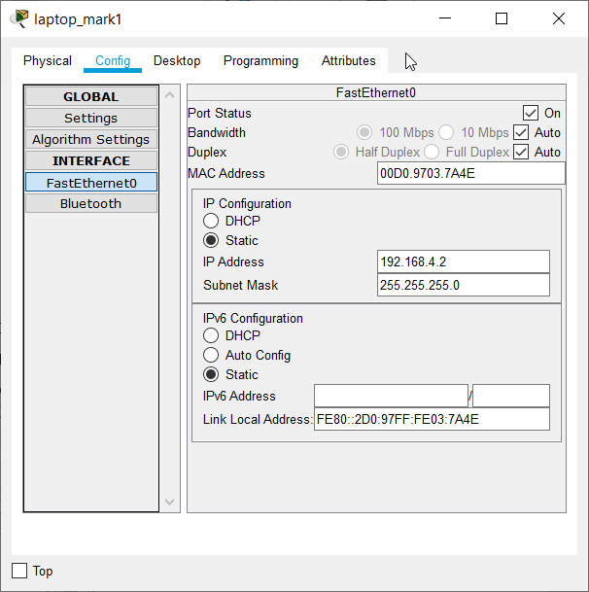

Використав 2, як останній параметр, для того, щоб сервер отримав 1.

Те саме повторив для кожного з 5 елементів.

4. Додав у схему комутатор та з’єднав всі пристрої за топологією “зірка”.

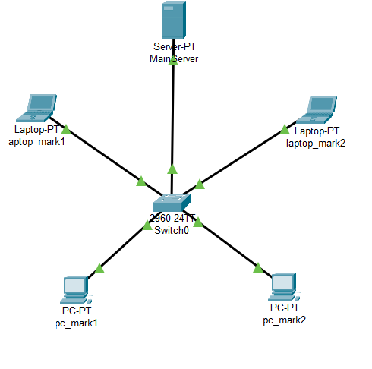

5.Залишилось перевірити на правильність побудови системи. Потрібно перевести доступність різних вузлів у мережі. Для перевірки використаю ехо-пакети(ping). Надсилати інформацію буде MainServer, а отримувати її – pc_mark1, та pc_mark2. Спочатку використовуватиметься вбудована утиліта – ADD Simple PDU, яка перевіряє доступність вузлів.

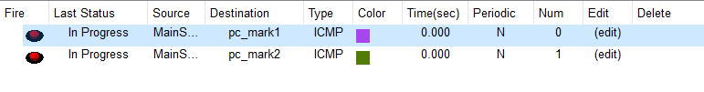

Створені успішно.

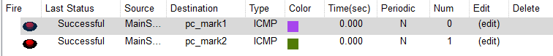

Дві операції пройшли успішно. Отже мережа побудована правильно, зв’язки між вузлами присутні.

Такі ж операції успішно виконуються з ноутбуками.



Існує інший метод, відсилати ехо-пакети через командну стрічку. Для цього використаємо як джерело сервер, та пропінгуємо ноутбук1, з ІР 192.168.4.2

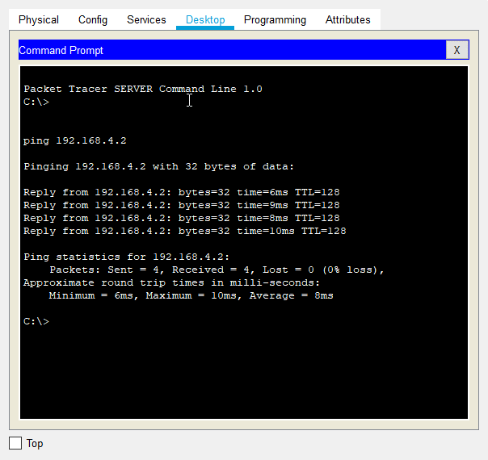

Ноутбук відпвів, з’єднання наявне.

Тепер перевіримо з’єднання між 2 комп’ютером та 2 ноутбуком

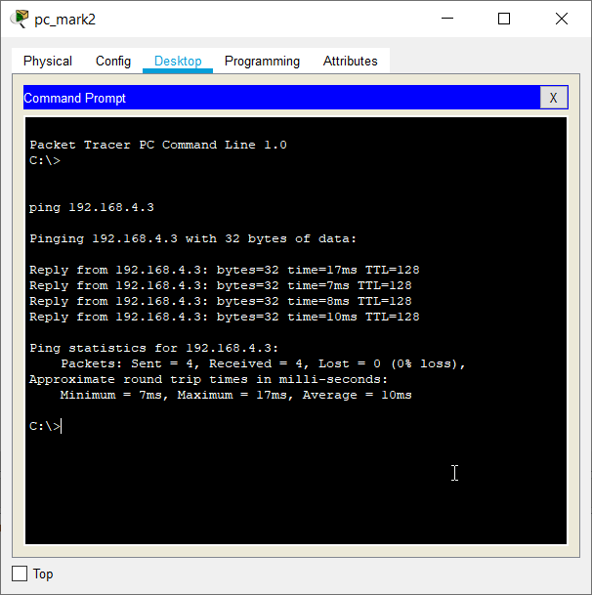

З’єднання наявне.

6.Зберігаю проект

**Висновок:** Я ознайомитись з графічним інтерфейсом Cisco Packet Tracer, навчився моделювати комп’ютерну мережу, а також здійснювати її моніторинг.